四川大学网络安全人才培养专项基金
成果奖励申请表
请仔细阅读“填表说明”后填写此表。
姓 名 |  | 性 别 |  | 院 系
工 号 |  | 电 话 |  | 邮箱地址
成果时间段 |  | 2019年1月1日 至 2019年12月31日
（一）科技成果奖 |  | （填写具体的奖励内容，如：国家科学技术奖一等奖（第1完成单位）+获奖项目名称）  支撑材料：证书
（二）标准奖 |  | （填写标准的主持或参与情况、标准的名称、标准的类型、标准号、发布时间等）  支撑材料：封面、前言
（三）专利成果奖 |  | （填写专利成果的类别、名称、参与人员信息、授权号、获批时间等）  支撑材料：授权书
（四）学术论文奖 |  | （填写论文的作者、论文名称、期刊（会议）名称、论文等级、检索号、见刊时间等）  支撑材料：论文首页、检索页
（五）教材、专著奖 |  | （填写教材或专著的类别（如：国家级规划教材）、作者（编著/主编）、名称、出版时间、出版社等）  支撑材料：封面、扉页
（六）科研经费奖 |  | （填写奖励时间段内到达网络空间安全研究院/学院的科研经费情况，格式如下：项目名称，项目编号，项目来源（国家级纵向/省部级纵向/其他项目），提成经费。例：基于XXX研究，293849，国家级纵向，100万元）  支撑材料：科研院系统截屏，详细操作见填表说明
（七）教学突出贡献奖 |  | （填写获得网络空间安全学院评选的奖项类别，比如：A类）
本人已仔细阅读《四川大学网络安全成果奖励办法》全部内容，自愿申请该奖励，承诺所提供的信息和材料真实准确。
申请人签名：
日期： 年 月 日
基金秘书处审核意见 |  | 支撑材料： □完备 □符合奖励范围  审核奖励金额 元。  签字：  年 月 日
专家评审组意见 |  | 签字：  年 月 日
管理委员会意见 |  | 签字：  网络空间安全研究院（盖章）  年 月 日
备注：所有奖励均需提供相应的支撑纸质材料（原件或复印件），并与申请表一并提交。

填 表 说 明
- 请仔细阅读《四川大学网络安全成果奖励办法》和填表说明，不得增删表格栏目，不按要求填写表格和提交相关材料者将不能通过资格审查。
- 本表用钢笔填写或打印，要求字迹清楚、端正，内容真实、准确。
- 所有奖项的类别按《四川大学网络安全成果奖励办法》中的分类对号入座填写。如表格篇幅不够，可另扩充。
- 科研经费奖支撑材料：以科研人员身份登录科研创新服务平台，进入“经费卡入账”，选择相应的到账日期后，点击“查询”，截屏整个页面打印。示例：
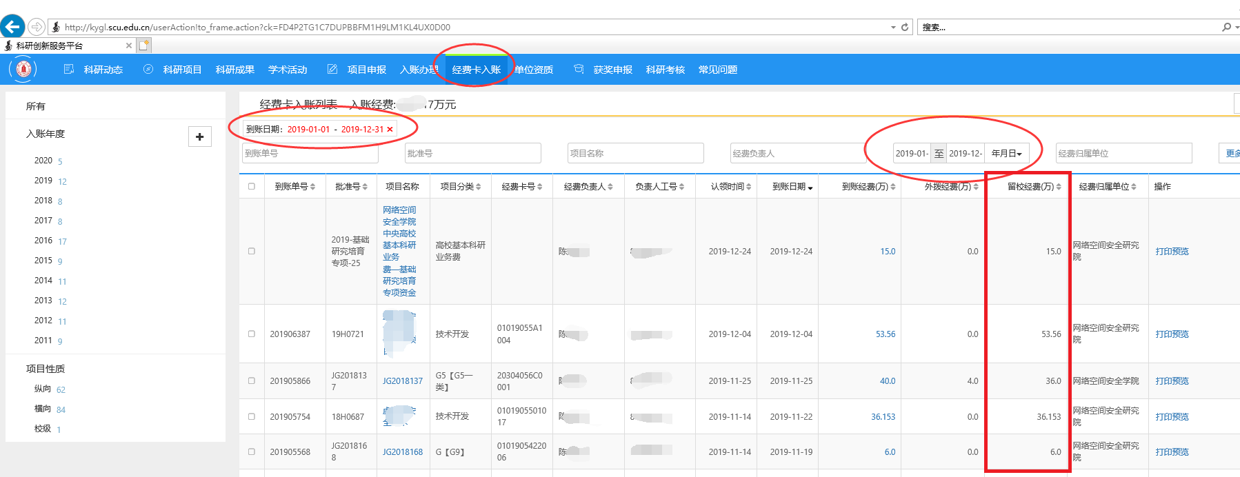
- 应以附件形式提供相关证明材料原件或复印件，包括获奖证书、专利证书、论文等。
- 提供的支撑材料应属于网络空间安全范畴。
- 申报材料不能涉及国家秘密。
- 申报书和附件应用A4纸打印并装订成册，一式2份，同时提交电子文本。

